Литературно – музыкальная композиция «Этот праздник со слезами на глазах».
Печкурова Е.А., учитель английского языка, классный руководитель 9»А» класса.
Цель мероприятия:
Воспитание исторической грамотности и чувства патриотизма у подрастающего поколения.
Формирование чувства сопричастности с происходившими событиями и нравственных качеств личности.
Ознакомление учащихся с историческими фактами времен Великой Отечественной войны.
Развитие художественно-эстетического вкуса у детей.
Задачи:
- Показать масштабы трагедии Великой Отечественной войны и величие подвига советского народа.
- Донести мысль о необходимости преемственности поколений.
Форма проведения: общешкольное мероприятие.
Участники внеклассного мероприятия - презентации: учащиеся 1 - 9 классов, классные руководители, родители, ветераны ВОВ.
Общие методические указания:
Встреча приурочена к празднованию 66 - летия Победы в Великой Отечественной войне.
Для проведения мероприятия используются следующие методические приёмы:
- литературно-музыкальная композиция;
- мультимедийные презентации (показ слайдов);
- песни о войне
Место проведения: школа
Оформление зала:
- Демонстрационный материал (слайды с материалами о ВОВ).
- Плакаты, рисунки детей.
Оборудование: мультимедийное оборудование, презентация, декорации, военная атрибутика.
Ход мероприятия:
Вступительное слово учителя: 1941-1945 г. Великая Отечественная война – это, пожалуй, самое крупнейшее событие XX столетия. Она смогла определить дальнейшую судьбу многих людей, самых разных национальностей и вероисповеданий. Ни для кого не секрет, что война длилась чуть более 4 лет. При этом, мало, кто знает точное число убитых и пропавших без вести, а ведь потери среди советских солдат и мирных жителей составили практически 95% от всех людских потерь за всю историю Второй Мировой войны. А было еще и огромное количество материальных ценностей, которые также были уничтожены в это время. Сюда относятся целые сотни советских городов, сел, поселков, деревень. Во время войны были полностью уничтожены некоторые ведущие промышленные предприятия, железнодорожные пути, разграблено и разорено огромное количество колхозов и совхозов.
Великая Отечественная война является историей нашего государства, великой и трагической.
Великая Отечественная война является самым тяжелым и кровопролитным временем в жизни русского народа. Те масштабы использования человеческих, а также материальных возможностей вкупе с ожесточенностью и напряженностью боевых действий, привели к тому, что эта война стала крупнейшей во всей мировой истории.
Литературно – музыкальная композиция «ДЕНЬ ПОБЕДЫ» 06/05/11
Ученик 1: Тем, кто сквозь годы войны
Пронёс великое знамя Победы!
Тем, кто, рискуя жизнью своей,
Отстоял мир и счастье на Земле!
Тем, кого навсегда унесла война,
Посвящается….
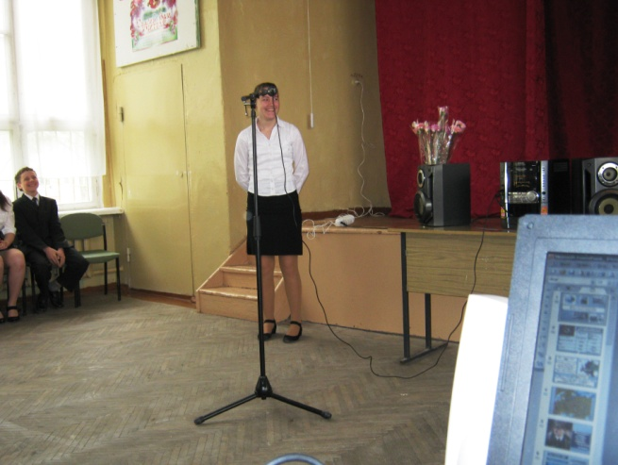
(Презентация 1 «Если завтра война – 7 слайдов – 2:00)
Ученик 2: Как мало тогда нам исполнилось лет.
Война погасила июньский рассвет.
Не знали мы, кто возвратится назад.
На горькой земле обелиски стоят…
Почти середина 20 века.
Лето тысяча девятьсот сорок первого года.
(Презентация 2 голос Левитана о начале войны – 1 слайд 1:03)
Ученик 3: В 1941 году ветеранам Великой Отечественной войны было почти столько же, сколько нам сегодня:
Война начиналась экзаменом школьным,
Тревогой неясной и дорогою,
Манила на волю мячом волейбольным,
Игрою реки, тополиной пургою…
Бывают на свете такие мгновения.
Ученик 4:
Когда до конца исчезают сомненья
И, кажется: мир абсолютно понятен.
И жизнь твоя будет отныне прекрасна –
И это навек, невозможно иначе.
Всё в мире устроено просто и ясно –
Для счастья, для радости, для удачи!
(Презентация 2 (продолжение) «Священная война», презентация 9 – 17 слайды – 3:11)
Ученик 5:
Как будто бы и не было на свете
Покоя мирного. Горячий, злой
Корёжил всё фугасок ветер,
Зарю, мешая с дымом и землёй.
Шли самолёты за звеном звено,
С животным рёвом танки шли – и стало
Ученик 6:
Над белорусскою землёй темно,
Над Украиной, будто не светало.
С трудом вставало солнце над кустами,
В дыму. В пыли, не видя ничего.
А самолёты с чёрными крестами
Пикировали прямо на него.
Ученик 7: Много горя пришлось пережить нашему народу во время войны. До самой Москвы с боями отступала наша армия. Но самая первая крупная победа была под Москвой зимой 1941 года, тогда в подмосковных полях решалась судьба народа, Отечества. «Эту битву проиграть невозможно!» - так думали все.
(песня «На безымянной высоте» - 4:21)

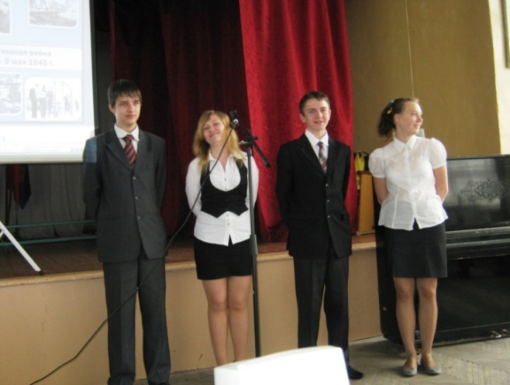
Ученик 8:
В строю молодость и старость,
Все – в напряжении, все – в бою!
Страшней нет ярости, чем ярость
В борьбе за Родину свою.
Ученик 9:
Московская грохочущая осень,
Скупые слёзы беженцев босых,
Свидание, назначенное в восемь,
Осколками разбитые часы.
Военкоматы. Очередь у двери.
На тротуарах – тонкий слой золы.
Была победа – как далёкий берег…
Ученик 10:
Не всякому до берега доплыть.
Не всякому. А Родина надела
Защитную тяжёлую шинель.
На Тверском бульваре – партизаны,
Подмосковье – выстрелы в ночи.
И моя ровесница Татьяна
В этот час под пытками молчит.
Ученик 11:
Была победа – как далёкий берег…
Не всякому до берега доплыть.
Военкоматы. Очередь у двери.
На тротуарах тонкий слой золы.
В московскую грохочущую осень
Пошли мы по солдатскому пути.
Свидание, назначенное в восемь,
На три весны пришлось перенести. (С. Щипачёв)
(Презентация 3 - песня «Журавли»+ презентация «У войны неженское лицо» - 4:10)
Ученик 12: Население довоенной Москвы составляло 4 млн. 215 тыс. человек. После призыва и эвакуации в городе осталось 2,5 млн. человек. Промышленные предприятия переводились на военные рельсы. Мужчин, ушедших на фронт, заменяли женщины и подростки.
Ученик 13:
Качается рожь несжатая,
Шагают бойцы по ней,
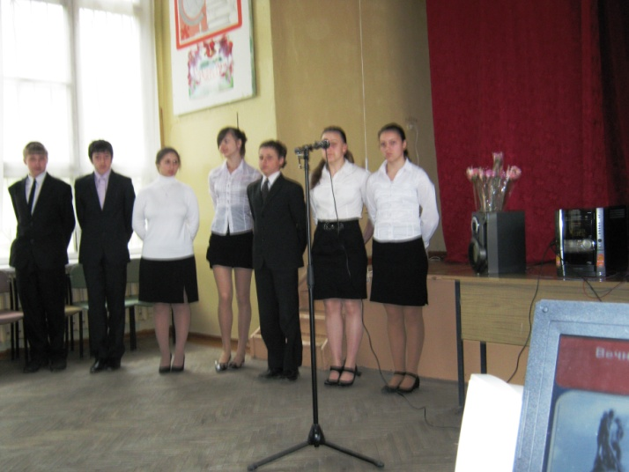
Шагаем и мы – девчата,
Похожие на парней.
Только – только окончив школу,
Мы встали в солдатский строй.
А кругом полыхали сёла,
Шли бои под Москвой.
Там вчерашние пионеры
Били яростно по врагу!
И в победу с великой верой
Гибли, юные, на снегу.
Ученик 14:
Сняв прострелянные ушанки,
Насыпали мы бугорки.
По дорогам гремели танки.
Шли на запад полки.
И мужали мы, и взрослели
Не по месяцам, по часам.
Привыкали к своим шинелям
И к седым волосам.
Нет, это горят не хаты.
То юность моя в огне.
Идут по войне девчата,
Похожие на парней…. (Ю. Друнина)
(песня «Тёмная ночь» - 3:30)
Ученик 11:
Скажут, было легко – не верьте.
Скажут, было тепло – не верьте.
Скажут, было светло – верьте.
Будь всё это – не было б смерти.
Но товарищи умирали –
И в тот день, когда Киев брали,
И под Курском, в Ростове, Орле,
И под Харьковом на заре,
Было горько порою – верьте:
Холодно, трудно – верьте:
Мы добыли стране бессмертье! (Ю. Друнина)
Ученик 2:
Только молодость не испугаешь бомбёжкой!
И, бывало, в часы, когда небо горит,
Мы, забыв про усталость, с охрипшей гармошкой
Распевали до самой зари!..
(песня « В землянке» - 2:06)
Ученик 3:
Сирены тревожных ночей
Не будят давно москвичей.
Не мучаются здесь до утра
Бессонные прожектора.
Не слышит притихший Арбат,
Как сыплет осколочный град.
И аэростат привязной
Не выпущен в сумрак ночной.
Зенитки не рвут тишину,
Не роют окопов в Клину
Под Вязьмой, завязнув в снега,
Не топчутся танки врага.
Ученик 4:
Проспекты не вкованы в лёд…
Но в памяти нашей живёт
Москва сорок первого года.
Там строго глядят на закат
Бойницы её баррикад.
Там ночи и дни напролёт
Страна пополнения шлёт.
Проходят траншеи и рвы
У самого сердца войны.
Там утром в морозный туман
Читает приказ Левитан.
Там Жуков, накинув шинель,
Глядит и глядит сквозь метель…
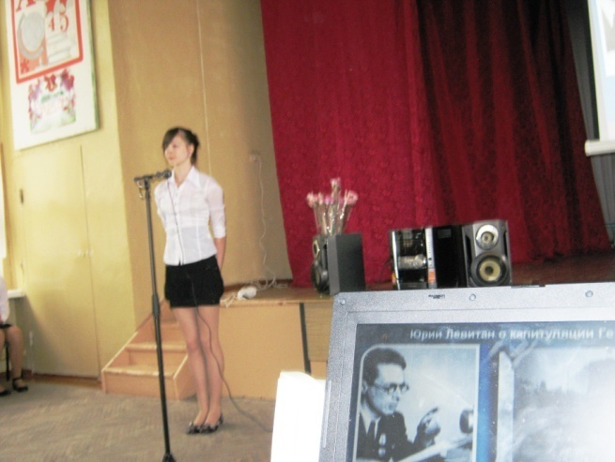
Там юность не спит у станка.
Там снова урезка пайка
Такою вошла в века
Москва сорок первого года. (М.Матусовский)
(песня «Моя Москва» - 2:37)

Ученик 5:
Вся жизнь его была лишь подготовкой
К тому большому, грозному, к тому,
С чем в 19 под Кочетовкой
В бою случалось встретиться ему.
С какой улыбкой, горестной и милой,
Припал он к лону матери – земли.
От рубежей с его простой могилой
Потом на запад армии пошли.
За это срок мы далеко шагнули,
Приникнув к жизни с жадностью двойной.
Ученик 6:
А для него, погибшего в июле,
Всё началось и кончилось войной.
Забылась мать, оплакала потерю.
Развеял ветер орудийный дым.
Но я людей всё той же меркой мерю
И с ней иду сегодня к молодым.
Как надо жить, каким быть устремлённым,
Чтоб так суметь, когда придёт черёд,
Подняться над залёгшим батальоном,
Шагнуть вперёд – и лечь на пулемёт!
(презентация 4 «У деревни Крюково» - 3:51)
Ученик 7:
И вот он, долгожданный день!
(презентация 4 (продолжение) – 1 слайд – голос Левитана о капитуляции Германии – 0:42)
Ещё невнятна тишина,
Ещё в патронниках - патроны.
А по привычке старшина
Бежит, пригнувшись к батальону.
Ещё косится автомат
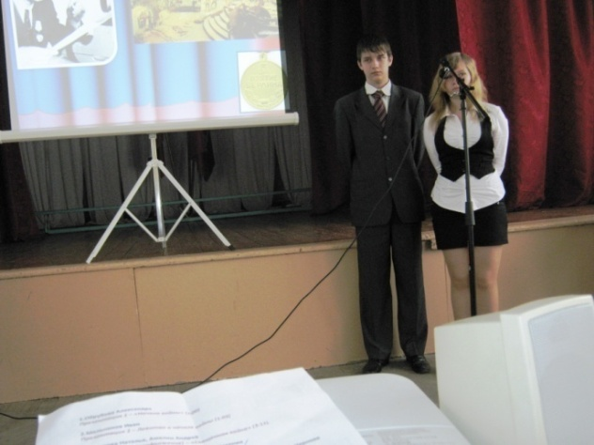
На окон чёрные провалы.
Ещё «цивильные» дрожат
И не выходят из подвалов.
Ученик 8:
Ещё стояла тьма немая,
В тумане плакала трава.
Девятый день Большого Мая
Уже вступал в свои права.
Никто не звал горнистов.
Никто не подавал команд.
Был грохот радости неистов.
Дробил чечётку лейтенант.
Ученик 9:
Вдруг тишь нахлынула сквозная.
И в полновластной тишине
Спел соловей,
Ещё не зная,
Что он поёт не на войне.
Да будет вечной та минута,
Когда во тьме сверкал нам свет
Сияньем залпов и ракет. (С.Маршак)
(Презентация 4 (продолжение)+ песня «День Победы» - 3:39)
Ученик 10:
Ушла война, оставив списки
Погибших в праведном бою.
Застыли скорбно обелиски
В недвижном каменном строю.
Ученик 11: Свыше 27 млн. человек наша страна, тогда СССР, потеряла в Великой Отечественной войне. Язык цифр скуп… Если бы мы посвятили каждой жертве по одной минуте молчания, то нам пришлось бы молчать 27 млн. минут, это 50 с лишним лет поминальных мгновений.
(Минута молчания)
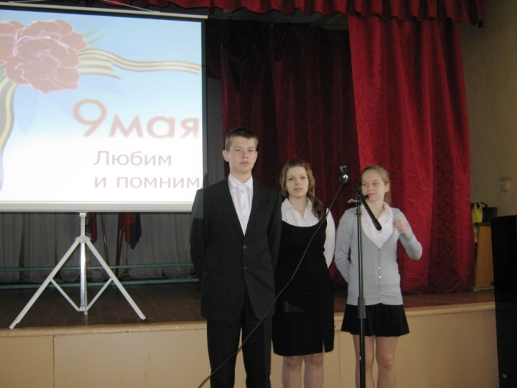
Ученик 12:
Войны не хотим мы нигде, никогда,
Пусть мир будет в мире везде и всегда.
Ученик 13:
Да будет светлой жизнь детей!
Как светел мир в глазах открытых!
О, не разрушь и не убей –
Земле достаточно убитых!
Ученик 14:
Пусть птицы щебечут и пчёлы гудят.
И дети на мирное небо глядят!
Мы учимся сегодня, чтобы завтра строить,
Ученик 1:
Нет, не забудем никогда героев,
Что ради жизни шли на смертный бой!
(Презентация 4 (продолжение) Слова Левитана – «Вечная слава – 0:22)

